Práctica de Laboratorio



Bases de Datos III

Gonzalo Senovilla Minguela, Miguel Vítores Vicente

UEMC-3º Ingeniería Informática

Bases de Datos II

Índice

Introducción 2

Enunciado 2

Problemática a resolver 3

Optimización 3

Índices creados 3

Justificación uso índices 3

Programación de la Base de Datos 3

Triggers 3

Enunciado en formato textual 3

Código SQL asociado 3

Resultados 3

Rutinas 3

Enunciado en formato textual 3

Código SQL asociado 3

Resultados 3

Seguridad de la Base de Datos 3

Amenazas y contramedidas a aplicar 3

Amenazas y contramedidas en entornos web 3

Administración de la Base de Datos 3

Usuarios creados y su asignación de permisos 3

Referencias 3

# Introducción

## Enunciado

Los ayuntamientos de los municipios de la comunidad autónoma de Castilla y León desean mantener información actualizada de las viviendas ubicadas en zonas urbanas. Se desea diseñar un sistema de bases de datos que incluya las características de las viviendas, su ubicación, propietarios, personas que las habitan, etc. Esta información se utilizará con fines administrativos (impuestos y otros) y estadísticos.

A finales de año, el ayuntamiento de cada municipio debe cobrar a cada propietario un impuesto por las viviendas que son de su propiedad en la actualidad. Así, emite un recibo para cada vivienda donde figura el número de registro catastral, la dirección donde se ubica la vivienda (calle, número y piso), el número de metros cuadrados y el dni y nombre del propietario (aunque la propiedad de una vivienda puede ser compartida por varias personas, a efectos de cobros de impuestos consideramos sólo uno de ellos), además del importe del impuesto y el intervalo de fechas en las que debe ser pagado en primera instancia. Este recibo se le remitirá a la dirección del propietario, que por supuesto, no tiene por qué coincidir con la de la vivienda de la que debe pagar el impuesto.

El importe del impuesto, de cada vivienda, depende de múltiples factores que deben considerarse en su cálculo. Entre ellos está el municipio y el barrio o zona urbana donde se ubica la vivienda, los m2 de la vivienda, y el precio de tasación de la vivienda. A estos efectos cada provincia consta de una serie de municipios, de los que hay que mantener su nombre, el área y la provincia a la que pertenecen; además para identificar a cada municipio se utiliza un código único a nivel regional. Y a su vez cada municipio está dividido en una serie de barrios o zonas urbanas claramente delimitadas. A la hora de calcular el impuesto debe usarse el precio medio del m2 en la zona urbana.

El propietario puede realizar el pago del impuesto en efectivo, dirigiéndose al ayuntamiento, una vez que le ha llegado la notificación de que debe pagar. Si el propietario ha excedido la fecha de vencimiento del impuesto se le aplica un 25% sobre el importe total.

Por otra parte, cada cierto tiempo desde la Junta de Castilla y León se solicitan una serie de informes destinados a distintas consejerías.

La consejería de vivienda y urbanismo suele solicitar:

1.- Una lista de todas las zonas urbanas indicando el precio medio del m2, su nombre, área, coordenadas geográficas y el municipio y provincia al que pertenecen, ordenados por provincia y municipio.

2.- El mismo listado ordenado por el precio medio del m2 en cada zona urbana.

3.- Un listado con las viviendas vacías en cada zona urbana y municipio.

La consejería de bienestar social solicita:

1.- Un listado de las viviendas habitadas por una única persona de más de 70 años y los datos del barrio donde se ubican.

La consejería de economía y hacienda solicita:

1.- Un listado de los propietarios que no están al corriente de pagos de impuestos (morosos) por zona urbana y municipio.

## Problemática a resolver

Las reladatos realizada el cuatrimestre anterior, enfocando nuestros esfuerzos en optimizarla, en implementar disparadores y rutinas, y añadiremos usuarios como ejemplo de un uso común de los sistemas gestores.

Además, y de manera teórica, trataremos ciertos temas como la apropiada indexación para optimizar las consultas o la seguridad en las bases de datos, tanto ciertas medidas que habría que aplicar, como los problemas asociados al entorno web.

# Optimización

## Índices creados

Como fruto de la práctica del cuatrimestre pasado ya creamos ciertos índices, diferentes unos de otros en estructura, pero todos ellos claves primarias de sus respectivas tablas. Así, tenemos cadenas de caracteres de longitud variable como claves primarias en algunas tablas, en relacionadas con personas, como Ocupantes o Propietarios, tenemos como índice unívoco de cada persona un dni, cadena de caracteres de longitud fija, lo que teóricamente supone una optimización.

Por último, teníamos en la tabla Viviendas como identificador el número de catastro, lo que consideremos que es correcto, ya que es una cadena de caracteres que identifica de forma oficial una vivienda, pero es una cadena de caracteres de un tamaño considerable, lo que puede influir en las consultas, haciéndolas más lentas e ineficaces, sobre todo teniendo en cuenta que es clave foránea en Impuestos y en Ocupantes. Para solucionar esto decidimos indexar esta tabla nuevamente, pero esta vez con números enteros autoincrementales y únicos, dejando aun así el número de catastro como una columna de viviendas por la que se pueden seguir realizando búsquedas, pero al realizar un join de alguna tabla, como Impuestos u Ocupantes con Viviendas, el sistema gestor hará uso de la nueva clave primaria que es un número entero.

Cabe añadir que para la creación de un trigger que creara tuplas en la tabla Impuestos como y por facilidad decidimos cambiar el la clave primaria que identificaba cada impuesto de una cadena de caracteres de longitud variable, cosa que no es sencilla de autogenerar en el disparador, a una clave entera autoincremental, simplificando la creación de nuevos impuestos.

## Justificación uso índices

EL uso de índices para nuestras tablas tiene principalmente una función, ya no solo que podamos identificar unívocamente cada tabla simplemente fijándonos en el valor de su primera columna, sino que supone una agilización de las consultas realizadas con aquella tabla que esté indexada.

# Programación de la Base de Datos

## Triggers

### Enunciado en formato textual

1. Al actualizar un barrio, si el barrio crece, entonces el precio del metro cuadrado aumenta. Así, si el área de dicho barrio aumenta en 200 o más metros cuadrados, entonces el precio medio del metro cuadrado aumenta un 6%.
3. Si se paga un impuesto fuera de plazo, entonces se multa al propietario, creando un nuevo impuesto para este.
4. Al insertar una nueva vivienda, si está en un barrio con un área menor que 40m2, su precio de tasación disminuye.
5. Al actualizar los m2 de una vivienda, el precio de tasación se modifica en función de la diferencia de m2.

### Código SQL asociado

1. 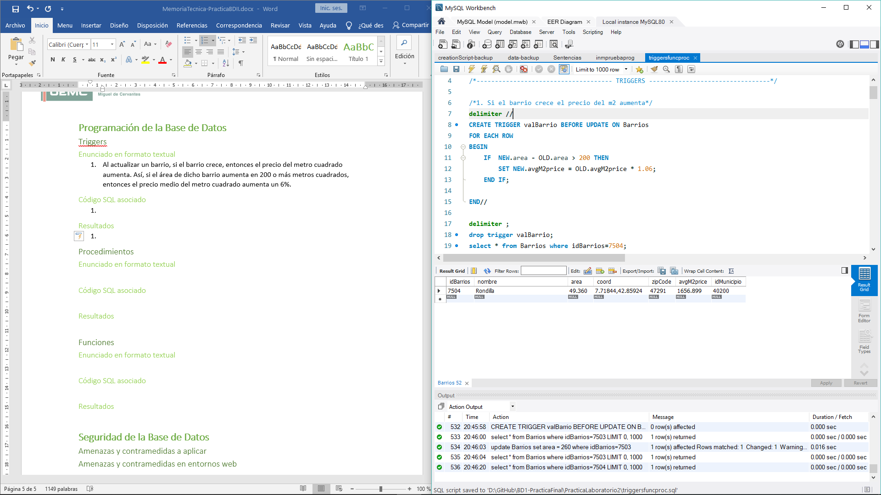

4. 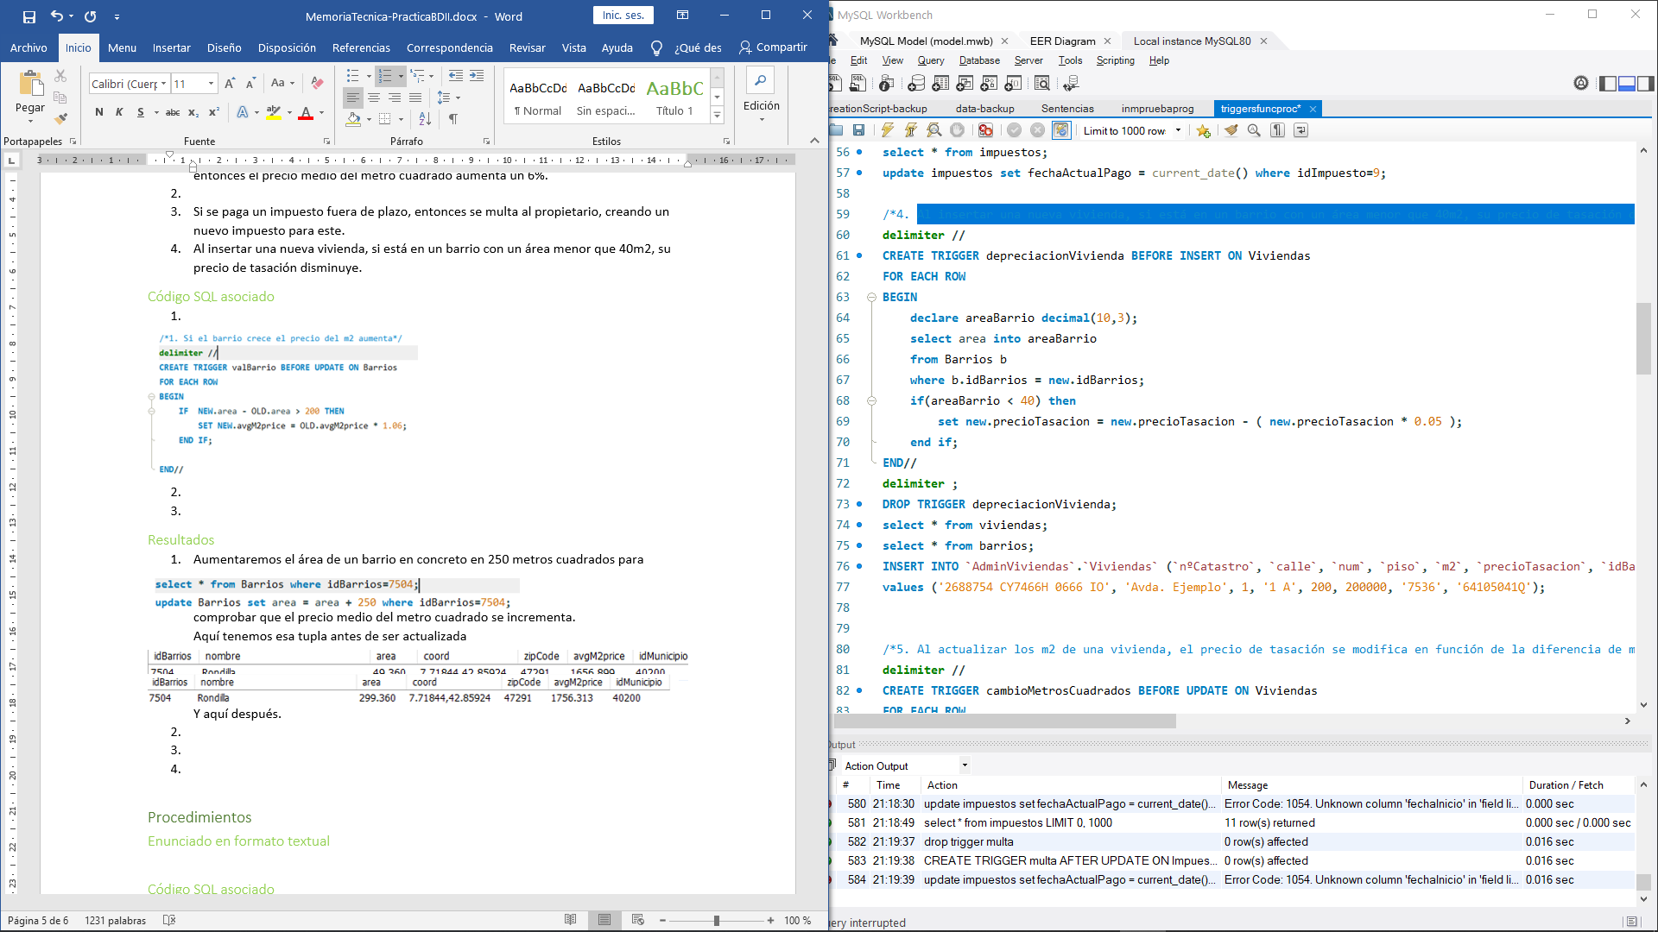
5. 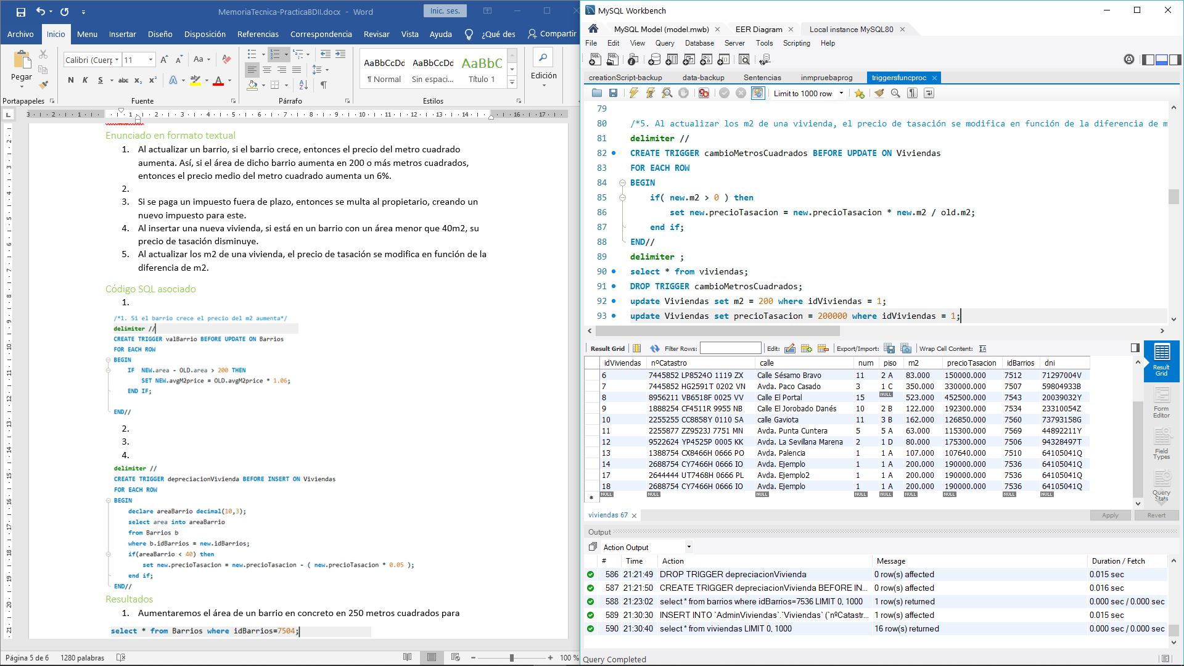

### Resultados

1. 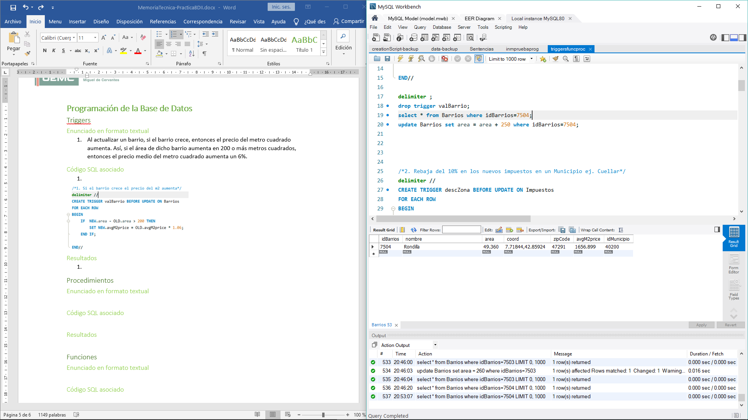Aumentaremos el área de un barrio en concreto en 250 metros cuadrados para comprobar que el precio medio del metro cuadrado se incrementa.

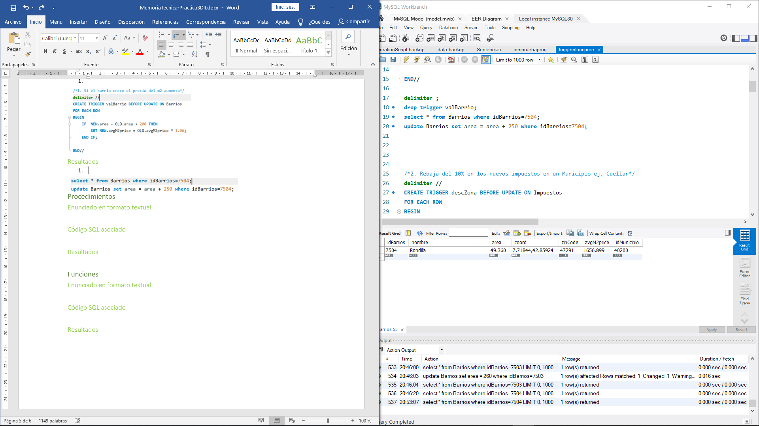Aquí tenemos esa tupla antes de ser actualizada

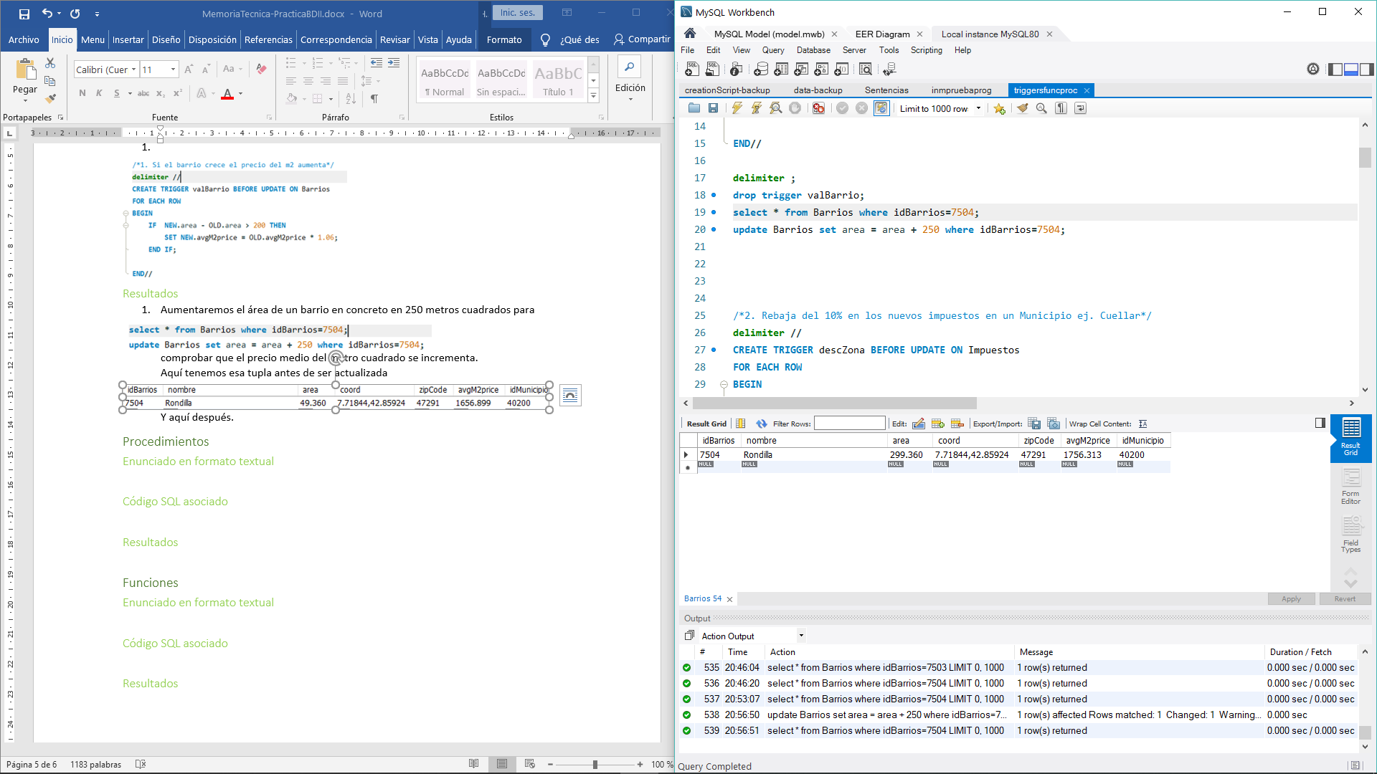Y aquí después.

3. 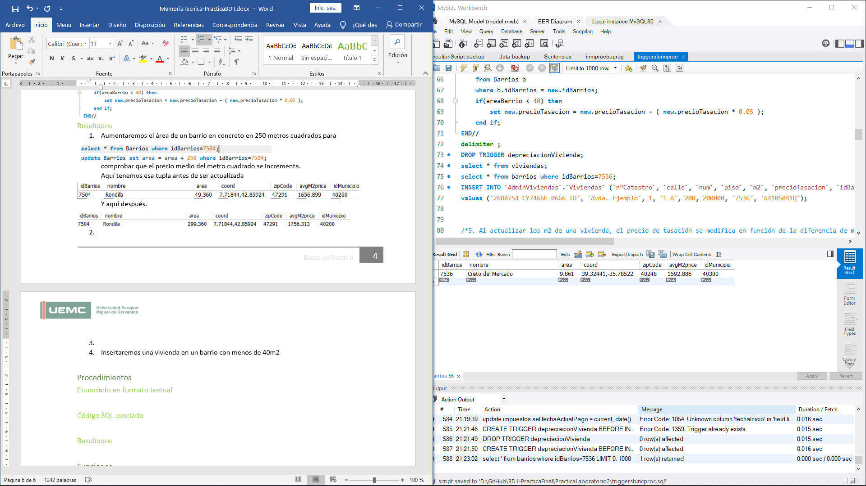Insertaremos una vivienda en un barrio con menos de 40m2.

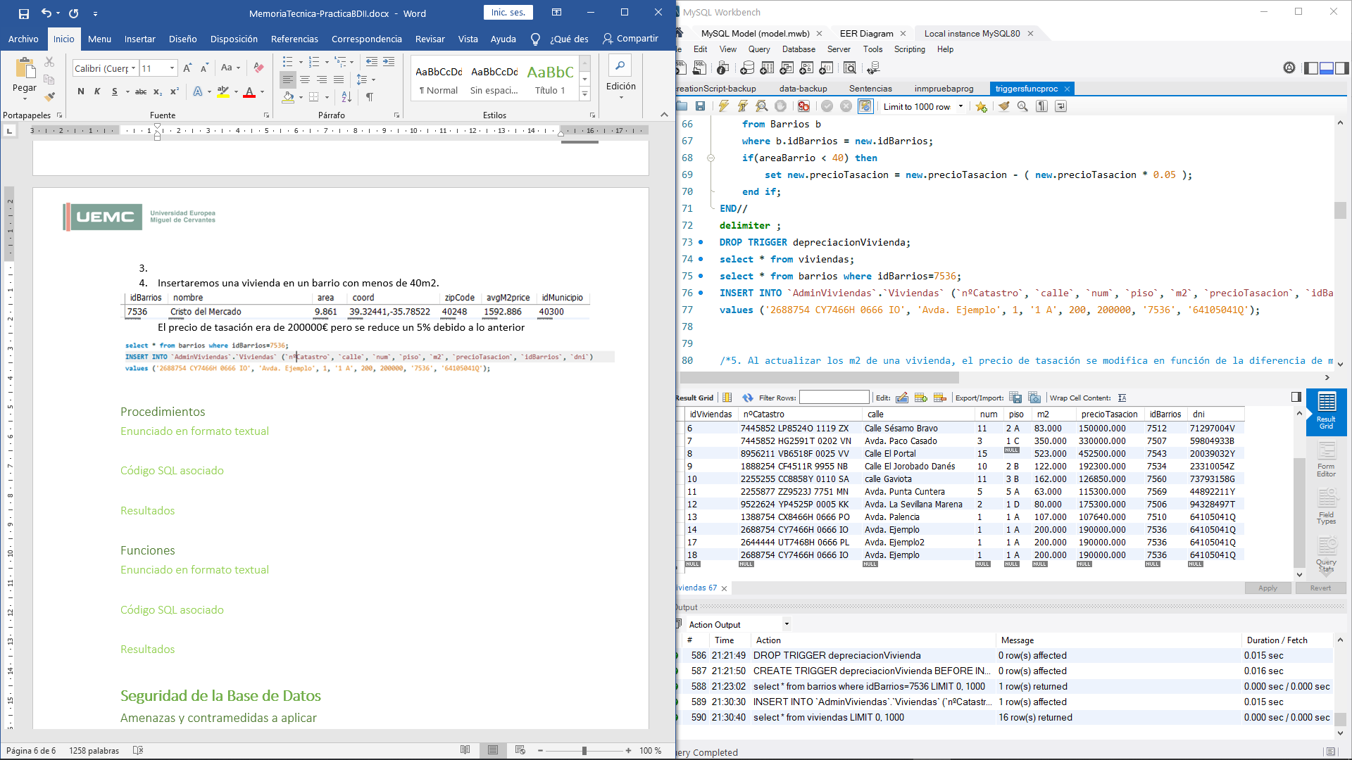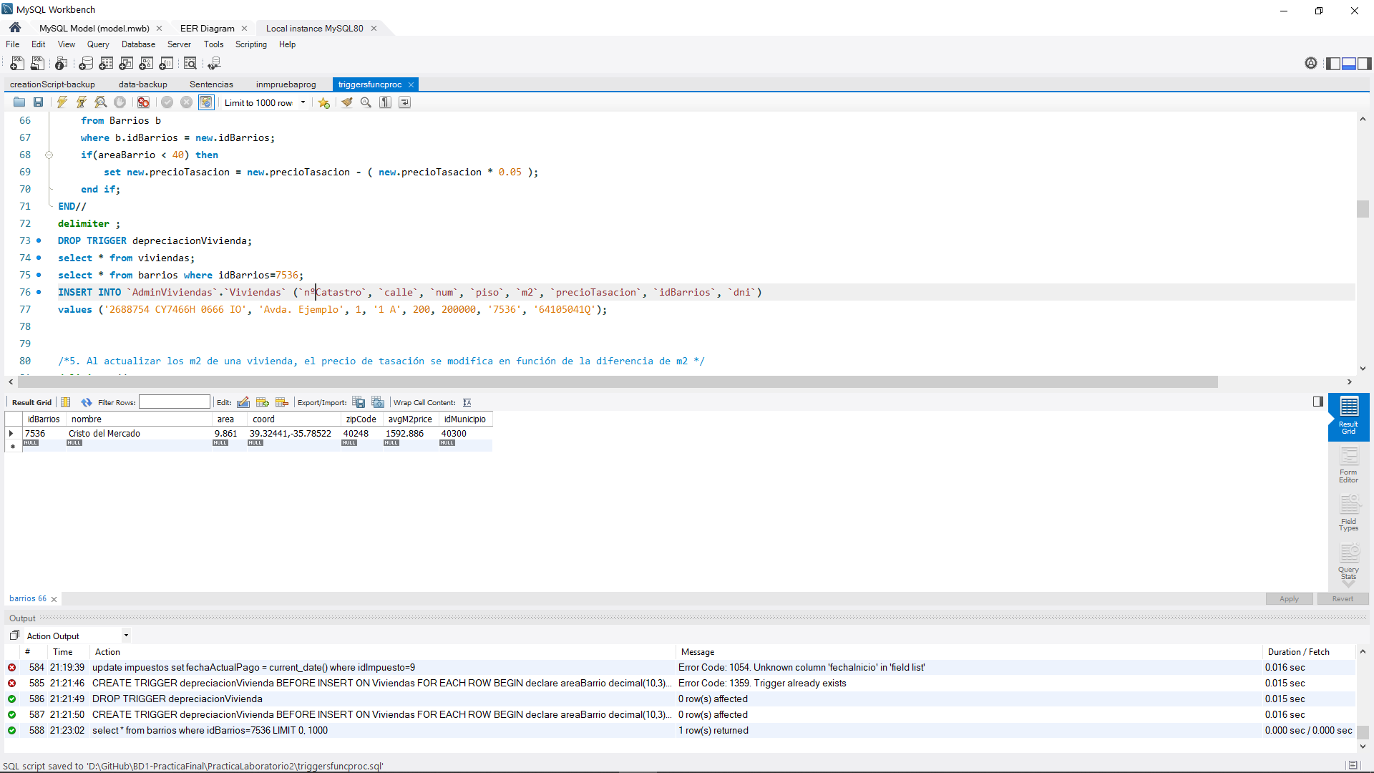El precio de tasación era de 200000€ pero se reduce un 5% debido a lo anterior.

1. 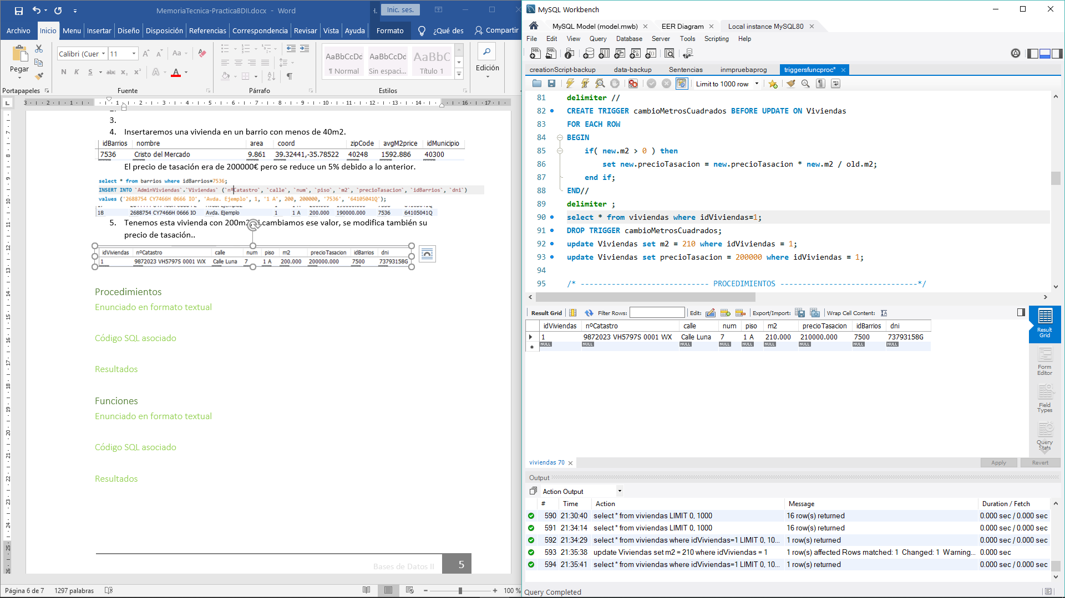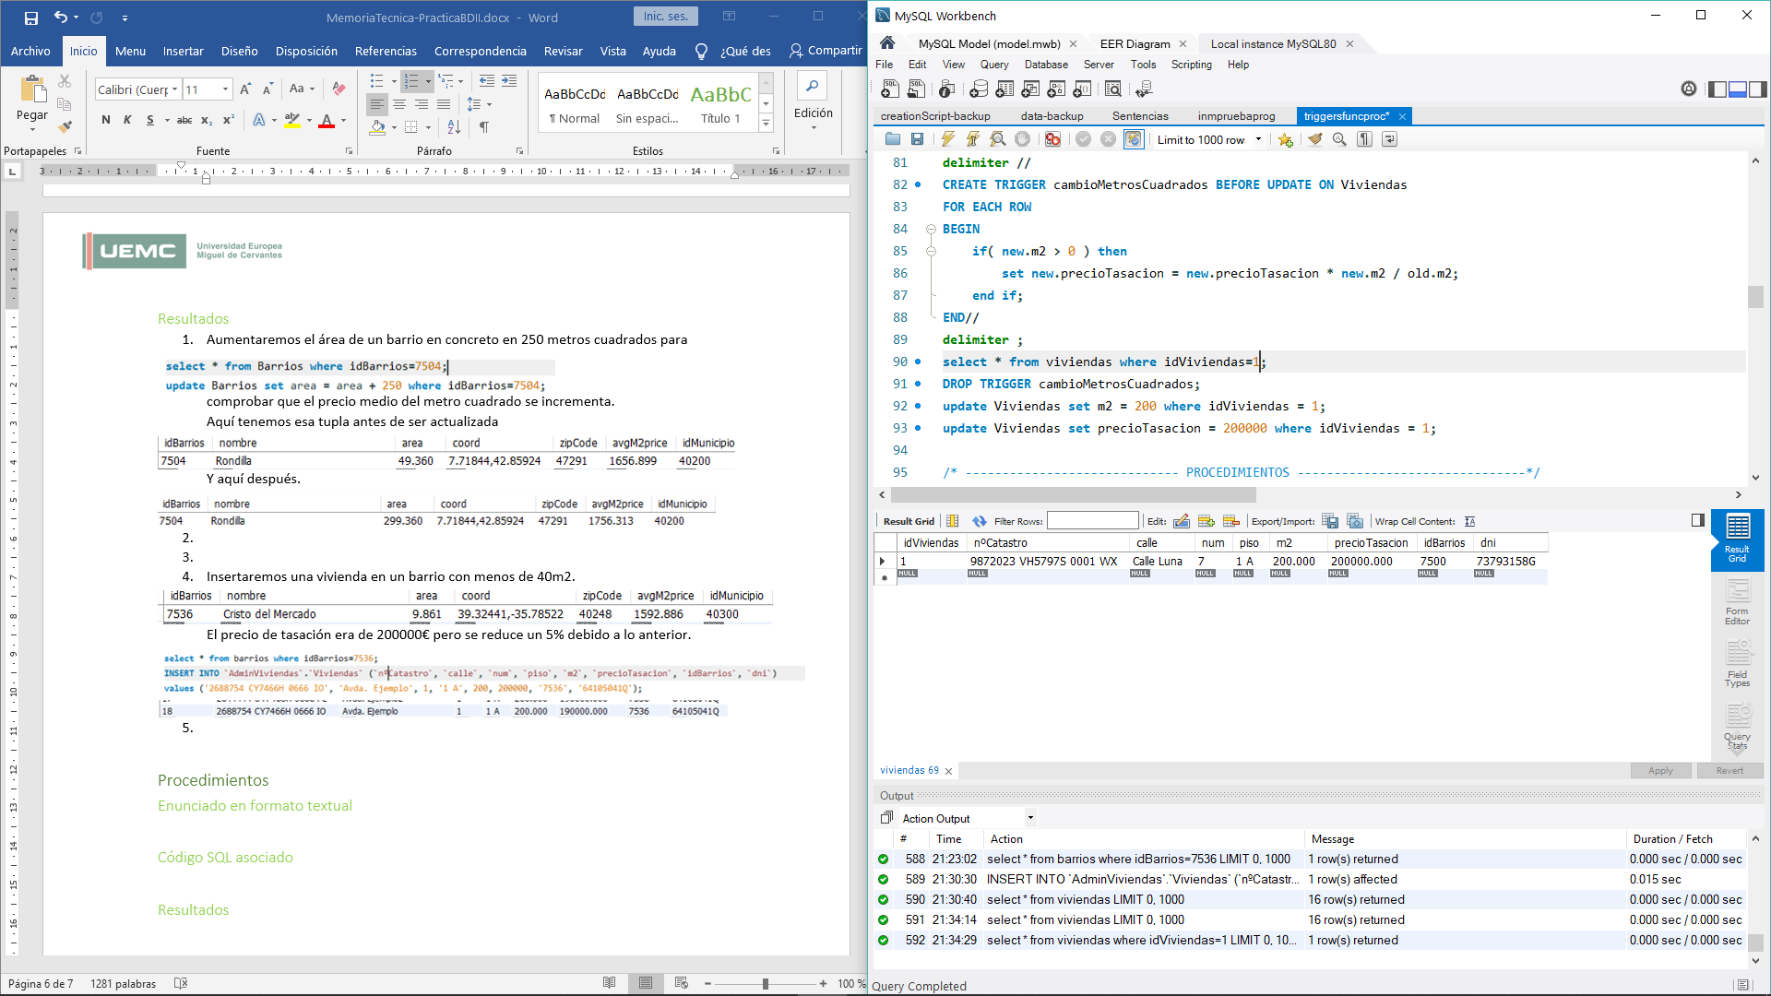Tenemos esta vivienda con 200m2, si cambiamos ese valor, se modifica también su precio de tasación.

## Procedimientos

### Enunciado en formato textual

### Código SQL asociado

### Resultados

## Funciones

### Enunciado en formato textual

1. Estima el valor económico de un barrio.
2. Calcular la recaudación total de un año
3. Calcular número de ocupantes que residen en un barrio
4. Buscar el dni del ocupante más mayor
5. El área media de los municipios de una provincia

### Código SQL asociado

1. 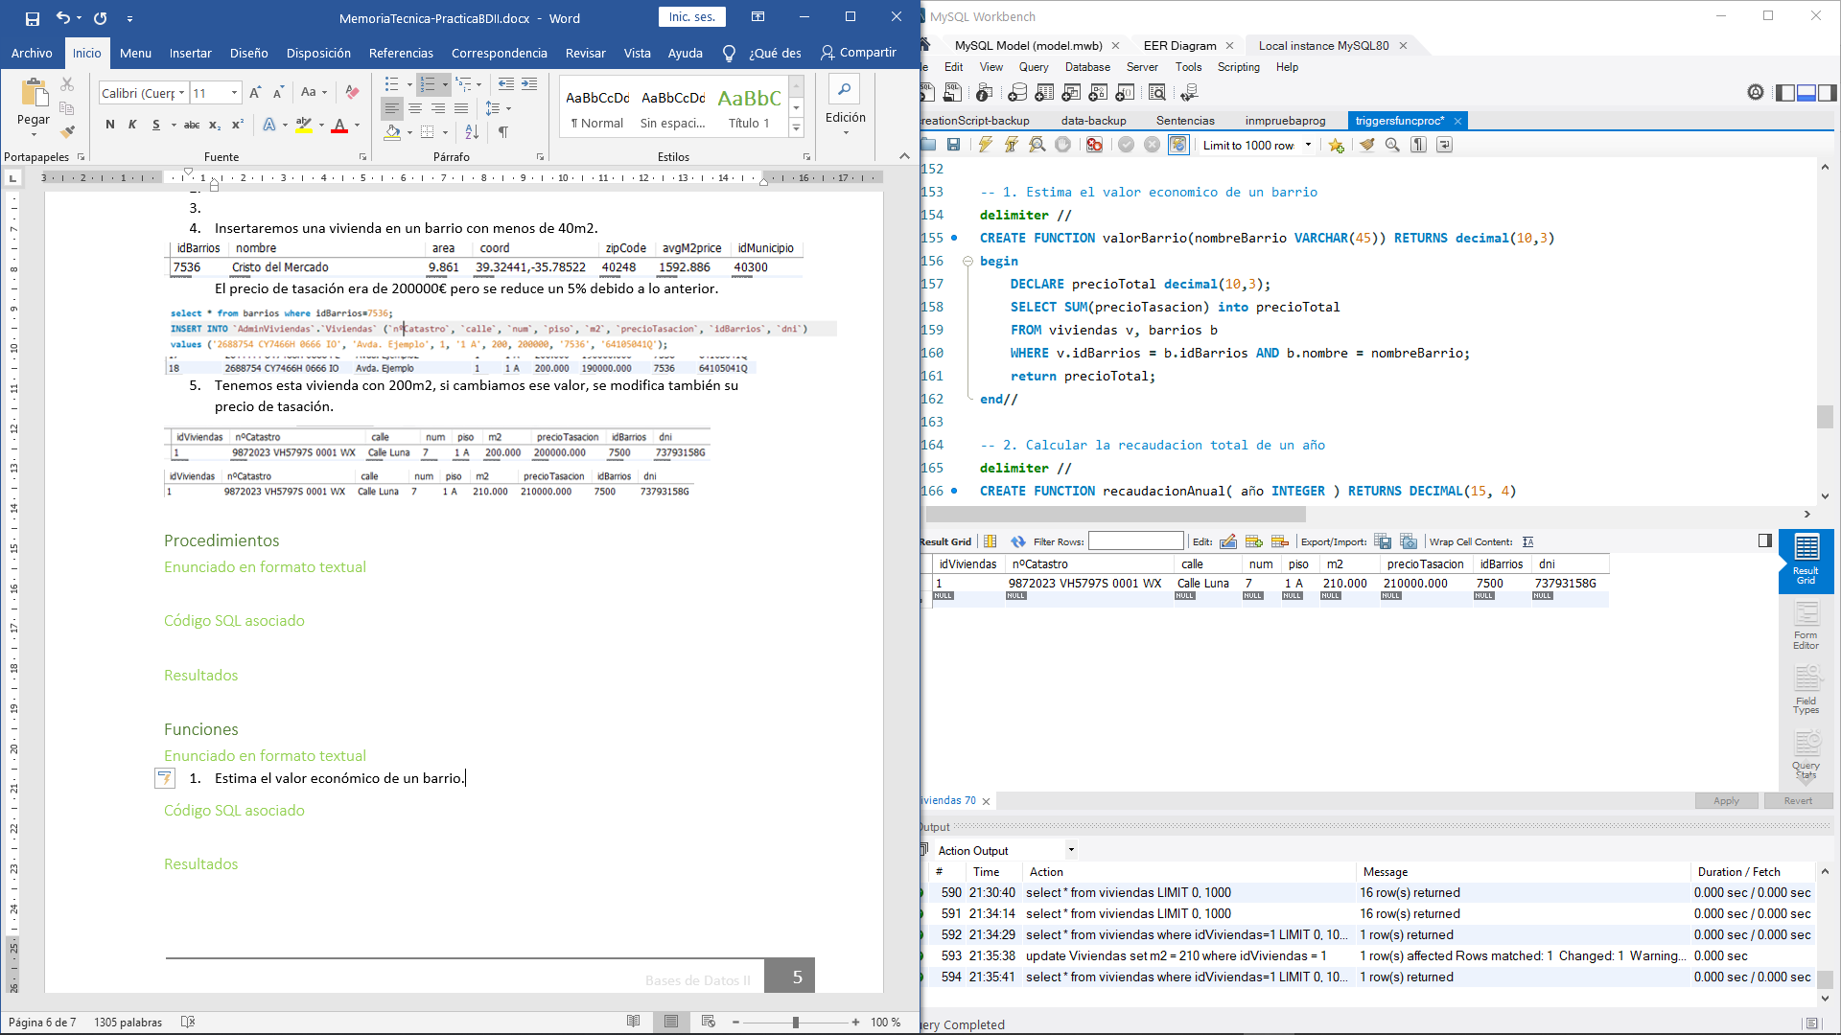
2. 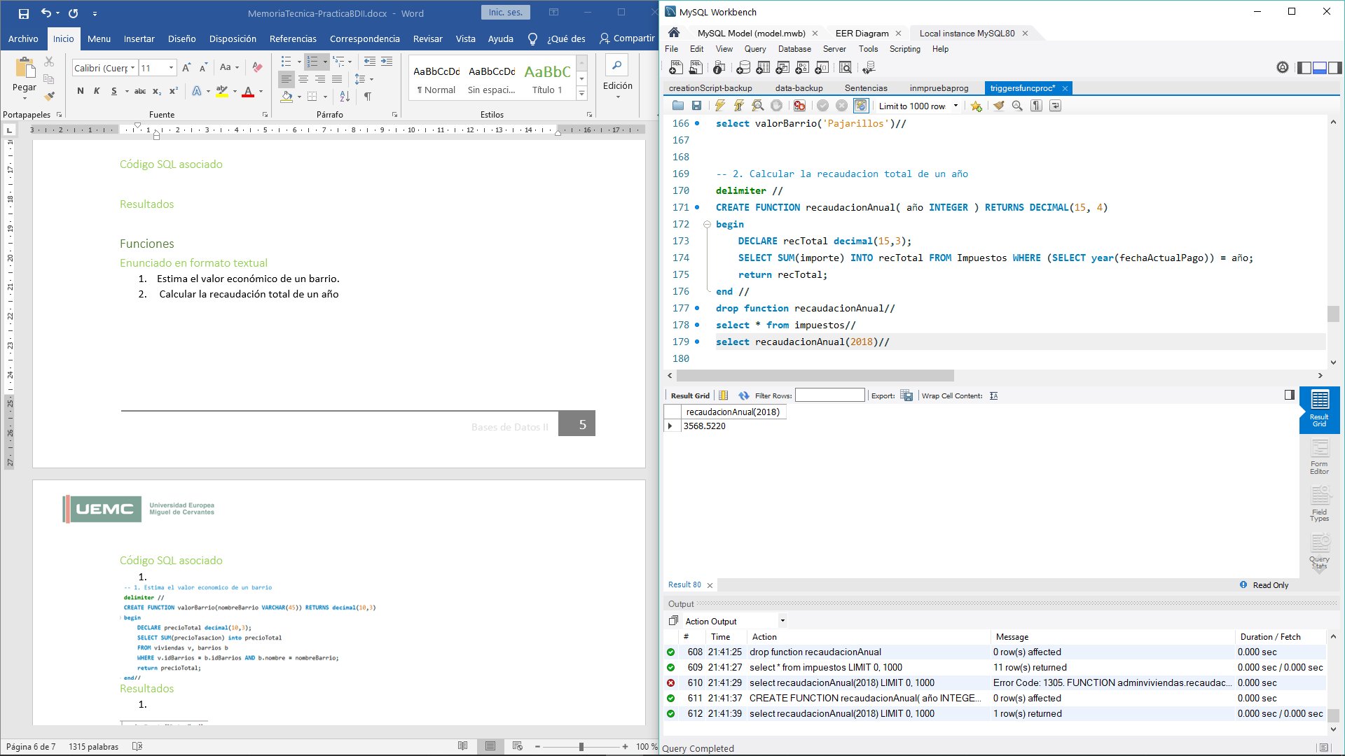
3. 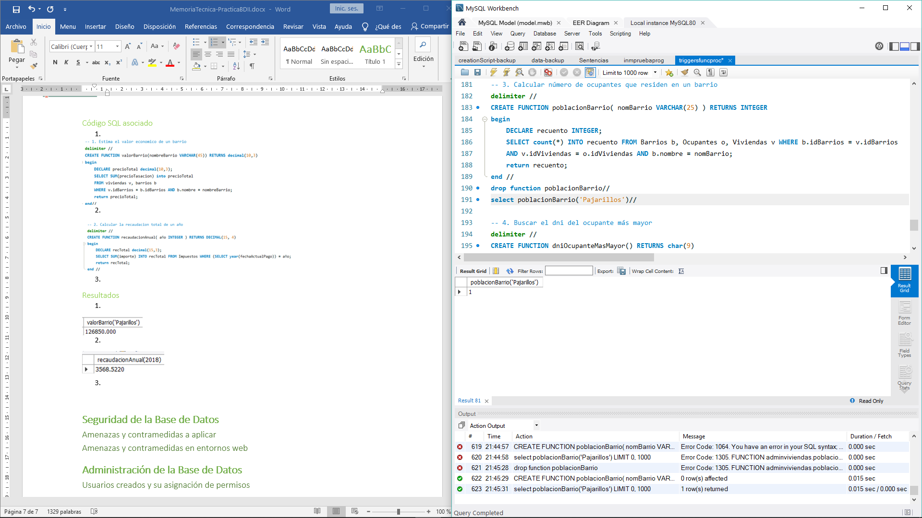
4. 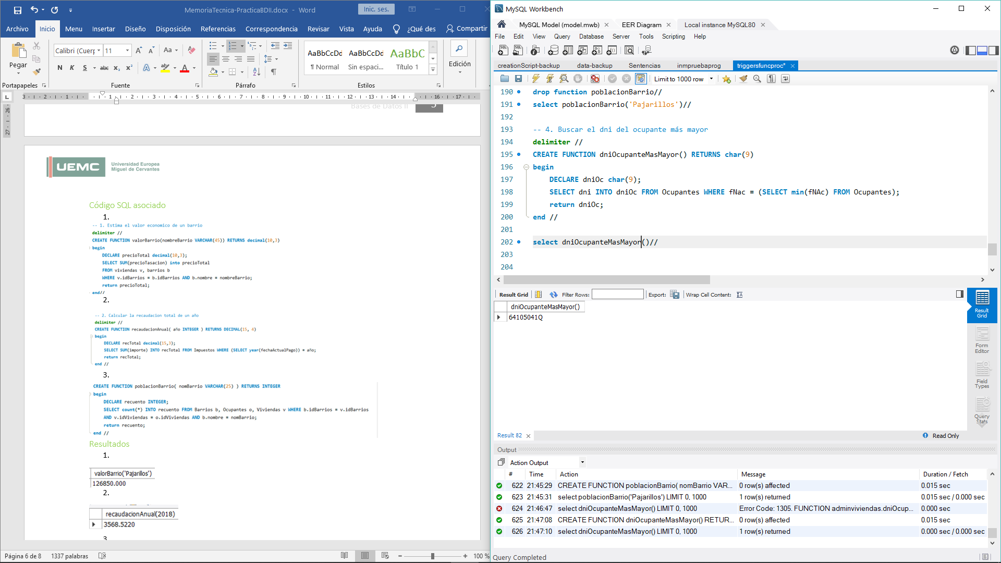
5. 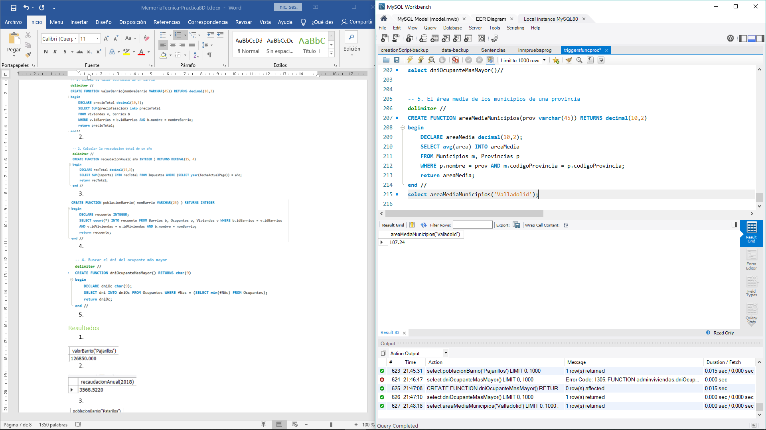

### Resultados

1. 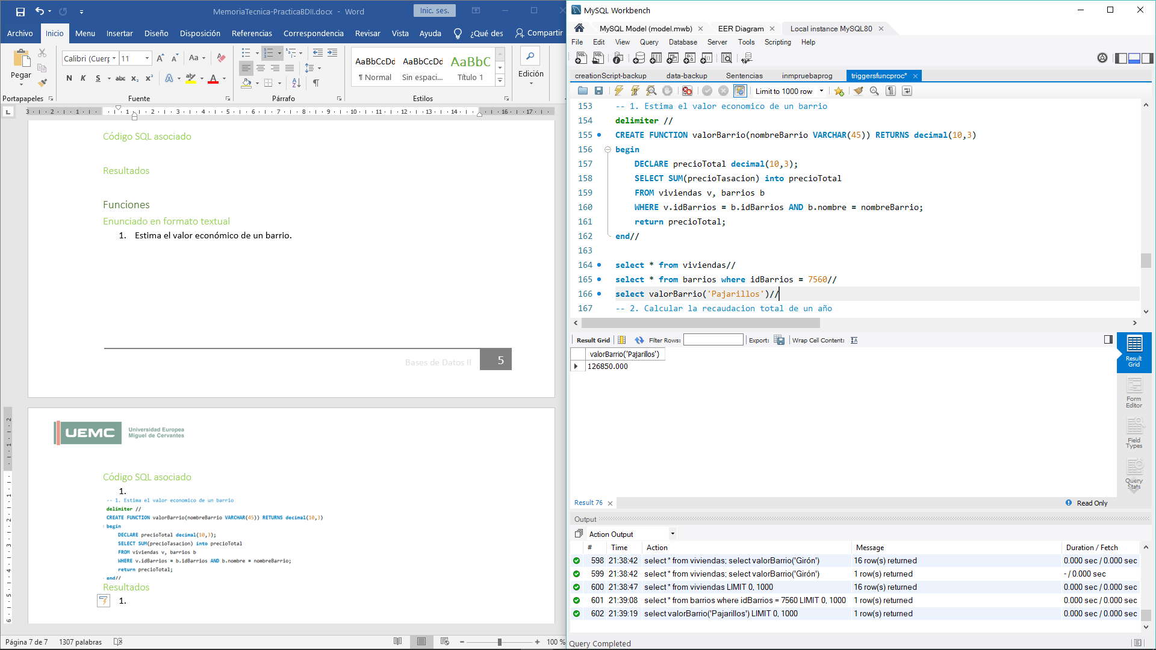
2. 
4. 
5. 

# Seguridad de la Base de Datos

## Amenazas y contramedidas a aplicar

## Amenazas y contramedidas en entornos web

# Administración de la Base de Datos

## Usuarios creados y su asignación de permisos

# Referencias

Apuntes asignatura base de datos II:

1. Tema 3 – Procesamiento de consultas, optimización
2. Tema 4 – Programación de la base de datos
3. Tema 5 – La administración y la seguridad en las bases de datos